卷 号
卷内编号
密 级

项目编号：HD20260413SR001

旅游行业管理与运行调度系统
分 类:  <模板>  使用者:  <项目组>  文档编号:  HD20221101SR005  四川华迪信息技术有限公司 | 架构设计与详细设计说明书  Version: 1.0  项 目 承 担 部 门: 第五组  撰 写 人（签名）： 袁海乐  完 成 日 期： 2026-4-13  本文档 使 用部门：□主管领导 ■项目组  □客户（市场） ■维护人员 □用户  评审负责人（签名）： 谭浩  评 审 日 期： 2026-4-13
 | 

文档信息
标题: 旅游行业管理与运行调度系统软件需求规约
作者:
创建日期: 2026.4.13
上次更新日期:
版本: version 1.0
部门名称: 第五组

修订文档历史记录
日期 | 版本 | 说明 | 作者
2026.4.13 | 1.0 | 正式发布 | 袁海乐

目 录
1. 简介 1
1.1 目的 1
1.2 范围 1
1.3 定义、首字母缩写词和缩略语 1
1.4 参考资料 1
1.5 概述 1
2. 架构设计 1
2.1 数据处理架构设计 1
2.2 数据分析和挖掘架构设计 1
2.3 数据安全架构设计 1
3. 构架表示方式 1
4. 构架目标和约束 1
5. 关键用例视图 2
5.1 旅游景区管理 2
5.2 星级饭店管理 2
5.3 旅行社及旅游车辆管理 2
5.4 导游管理 2
5.5 告警信息 2
5.6 游客投诉管理 3
5.7 企业诚信档案管理 3
6. 层次结构 3
7. 逻辑视图 3
7.1 概述 3
7.2 用户服务层 4
7.3 业务逻辑层 5
7.4 数据服务层 6
7.5 数据实体层 6
8. 部署视图 6
9. 接口设计 7

简介
本文档用于对整个系统的软件构架进行初步的简要描述。

目的
本文档从构架方面对旅游行业管理与运行调度系统进行综合概述，使用多种构架视图描述系统各方面，记录并表述重要架构决策，为开发、测试、运维提供依据。

范围
作用于系统分析设计、实施、测试、运维全阶段，影响开发、测试、运维、管理人员。

定义、首字母缩写词和缩略语
· TMS：旅游行业管理与运行调度系统
· Spring Boot：Java 快速开发框架
· MyBatis：持久层 ORM 框架
· JWT：身份认证令牌
· CORS：跨域资源共享
· GIS：地理信息系统
· MVC：模型 - 视图 - 控制器架构

参考资料
《旅游行业管理与运行调度系统软件需求规约》《项目开发计划》《Spring Boot 开发规范》

概述
系统采用前后端分离、MVC 分层架构，基于 Spring Boot+MyBatis+MySQL 实现，覆盖旅游行业全业务监管，支持实时数据采集、告警预警、投诉处理、诚信管理。

架构设计

数据处理架构设计

简介
目标：实现旅游数据实时采集、清洗、存储、分析，支撑告警、调度、监管业务；涵盖数据接入、清洗、处理、存储、输出全组件。

实数据处理技术选择
· 实时处理技术：Spring Boot 定时任务、异步线程，处理实时数据上报、告警检测；
· 批处理技术：定时任务批量更新诚信档案、统计报表；
· 混合技术：实时处理 + 批处理结合，满足实时监控与批量统计需求。

数据处理流程设计
• 数据接收：接收景区、饭店、车辆、导游上报的实时数据；
• 数据预处理：清洗无效数据、补全缺失字段、格式校验；
• 核心处理：
- 实时处理：更新实时数据、触发阈值告警、轨迹检测；
- 批处理：每日统计投诉、更新诚信分、生成运行报表；
• 数据存储：MySQL 存储基础数据、实时数据、告警、投诉、档案；
• 结果输出：接口返回数据、前端可视化展示、告警推送、Excel 导出。

性能与资源优化
· 并行处理：多线程处理数据上报、告警生成，提升效率；
· 缓存机制：缓存高频查询数据（景区列表、导游信息），减少数据库 IO；
· 资源分配：动态调整线程池、连接池，适配高并发；
· 容错恢复：数据上报失败重试、异常日志记录，保障可靠性。

数据分析和挖掘架构设计

简介
目标：对旅游运行数据进行分析，支撑监管决策、预警分流、诚信评定。

技术选型
• 数据计算：Java 原生计算、MyBatis 统计查询；
• 数据分析：按景区、时间、企业维度统计客流、投诉、运行数据；
• 数据存储：MySQL 存储统计结果，支持快速查询。

数据预处理
• 数据清洗：去除重复、异常数据；
• 数据转换：统一数据单位、格式；
• 特征提取：提取客流峰值、投诉高发时段、违规高频企业。

数据分析和挖掘模型设计
• 告警预测模型：基于历史数据预测客流、车位拥堵；
• 诚信评定模型：按投诉等级、数量自动计算诚信分；
• 运行统计模型：按日 / 月统计企业运行指标。

测试与验证
集成测试：验证分析流程中各组件的集成情况。
性能测试：评估分析系统的性能，包括处理速度、资源利用率等。
模型评估：利用测试数据集评估模型的准确性、稳定性和可解释性。

数据安全架构设计

简介
保障旅游数据、用户信息、企业敏感数据安全，符合行业监管要求。

数据安全策略
• 最小权限：按角色分配权限，仅访问业务所需数据；
• 数据分类：公开数据（导游信息）、内部数据（企业资质）、敏感数据（身份证、电话）；
• 生命周期：数据创建、存储、使用、归档、销毁全流程管控。

数据加密技术
• 存储加密：密码采用 BCrypt 加密存储；
• 传输加密：HTTPS 加密传输，JWT 令牌签名防篡改；
• 密钥管理：JWT 密钥统一管理，定期更换。

访问控制技术
• 身份认证：JWT 令牌认证，拦截未登录请求；
• 授权管理：基于角色控制接口访问权限；
• 会话管理：令牌过期自动注销，防止会话劫持。

审计与监控
• 日志记录：记录登录、数据修改、告警处理、投诉操作日志；
• 异常检测：检测暴力登录、越权访问、异常数据上报；
• 合规审计：定期审计操作日志，保障合规性。

数据泄露防护
- 数据脱敏：对非敏感环境中的数据进行脱敏处理，防止敏感信息泄露。
- 数据屏蔽：采用数据屏蔽技术，防止敏感数据被未授权用户访问。
- DLP系统：部署数据泄露防护（DLP）系统，实时监控和阻止数据泄露行为。

应急响应与灾难恢复
- 应急计划：制定详细的数据安全应急响应计划，包括事件报告、调查、处理和恢复等步骤。
- 灾难恢复：设计数据备份和恢复策略，确保在灾难发生时能够迅速恢复数据和服务。

迭代与优化
- 安全评估：定期进行安全评估，识别潜在的安全漏洞和风险。
- 策略调整：根据安全评估结果和业务需求调整数据安全策略和技术措施。
- 技术更新：跟踪最新的安全技术发展趋势，及时更新和升级数据安全架构。

数据可视化/Web架构设计
本文档采用UML分析设计语言对软件备选构架进行描述，使用相应设计工具生成软件构架的用例视图、逻辑视图和部署视图。

构架目标和约束
用户操作简单，系统稳定性高、可扩展性高，构件重用性好，语言版本可扩展，采用面向对象进行分析与设计，采用Java编程。

系统用例视图
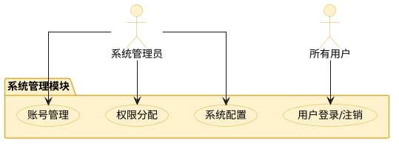
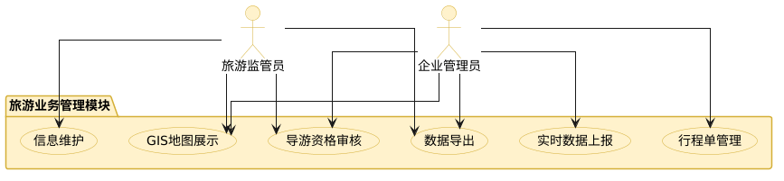
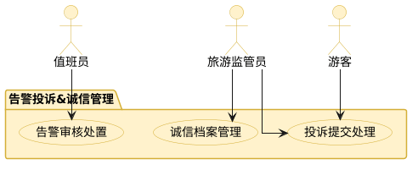

- 景区管理景区查询、信息修改、删除、新增、详情查看，实时数据上报、GIS 地图展示、数据导出 excel。
- 星级饭店管理饭店查询、新增、信息编辑、详情查看、饭店删除，实时入住率上报、数据导出 excel。
- 旅行社及车辆管理旅行社 / 车辆 / 驾驶员查询、新增、信息编辑、详情查看、删除，电子行程单管理、数据导出 excel。
- 导游管理导游信息查询、新增、编辑、详情查看、删除，资格审核、定位上报、数据导出 excel。
- 告警与投诉管理告警自动生成、审核、发布、处置；游客投诉提交、处理、查询、办结，数据导出 excel。
- 平台人员管理系统管理员 / 企业管理员新增、启用、停用和删除，详情查看、信息编辑，人员权限分配、查询。

层次结构（或项目结构图）
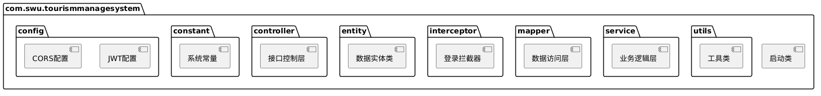

逻辑视图
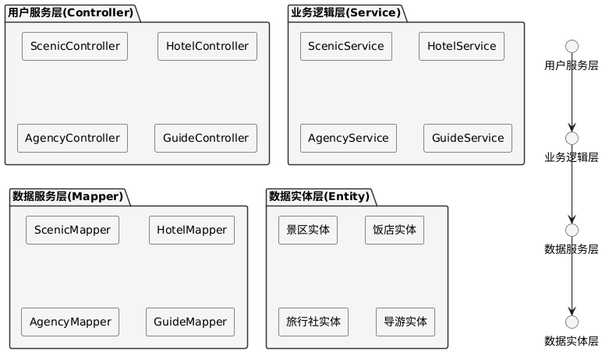

概述
说明构架的逻辑视图。该视图说明了最为重要的类、它们在服务包和子系统中的组织形式以及将这些子系统组织为层的方式。为了说明在构架方面具有重要意义的类、子系统、包和层的相互关系，可能会在逻辑视图中包含类图。旅游行业管理与运行调度系统的逻辑视图由四层组成。

(1) 用户服务层 (Controller)
- 用户与系统交互的层面，接收前端请求、参数校验、返回响应结果，对应边界类。
(2) 业务逻辑层（Service）
- 响应用户操作，处理核心业务逻辑、事务控制、数据校验，对应控制类。
(3) 数据服务层（Mapper）
- 负责数据库数据的增删改查操作，管理外部数据存取。
(4) 数据实体层
- 对应数据库表结构，封装系统数据模型，采用 Mybatis ORM 设计实施。

部署视图
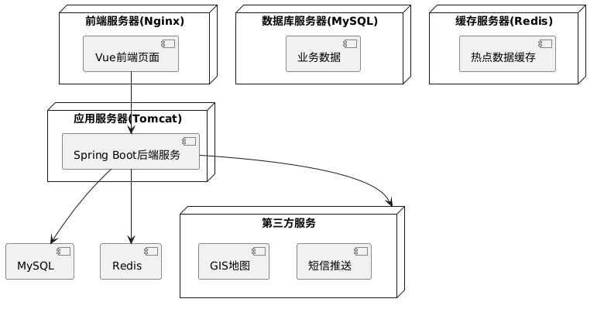
• 前端部署：Nginx 服务器托管 Vue 前端静态资源，实现请求转发与负载均衡；
• 应用部署：Spring Boot 后端项目打包为 Jar 包，部署在 Tomcat 服务器，支持集群部署；
• 数据部署：MySQL 8.0 数据库主从架构，实现数据存储与备份；
• 缓存部署：Redis 缓存高频查询数据，提升系统响应速度；
• 第三方服务：对接 GIS 地理信息系统、短信推送平台、政务数据接口。

详细设计

系统模块划分
系统分成六大模块：系统管理、景区管理、星级饭店管理、旅行社及车辆管理、导游管理、告警投诉与诚信管理。
系统主体功能结构图：
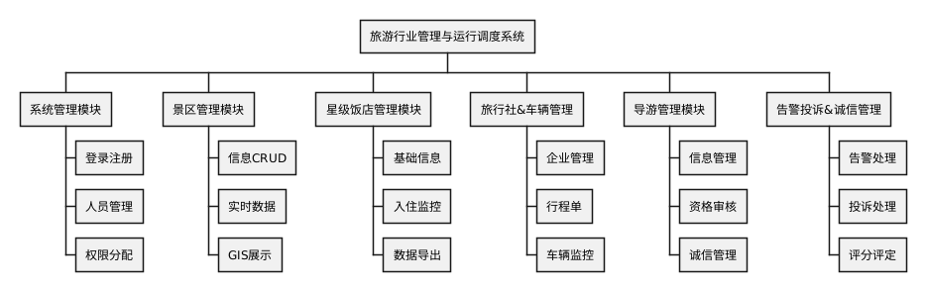

图3-1 系统功能结构图

模块详细设计
    - 系统管理子模块
表3-1 登录注册详细设计
模块名称 | 登入注册界面 | 模块代号 | 1
适用范围 | 全局 | 类型 | 用户对象
模块功能 | 用户注册账号信息保存至数据库，支持密码找回、身份认证、JWT 令牌生成 | 作者 | 系统开发组
编写时间 | 2026-04-2 | 修改人 | -
修改时间 | - | 修改批准人 | -
修改次数 | 0 | 性能要求 | 登入注册界面反应在 2s 内
限制条件 | 设备需有网络连接，用户需完成实名认证 | 输入 | 用户账号、密码、手机号、角色类型，输入类型都为 varchar
输出 | 注册 / 登录成功提示、JWT 令牌、用户信息；失败提示错误信息 | 算法逻辑 | 前端校验参数格式→后端校验账号唯一性→BCrypt 加密密码→存储数据库 / 校验登录→生成 JWT 令牌→返回结果
相关对象及接口 | 上层：前端登录页面；下层：SysUserService、SysUserMapper；局部数据结构：SysUser 实体类 | 备注 | 附详细设计用例图、时序图、活动图、数据流图
模块名称 | 登入注册界面 | 模块代号 | 1
适用范围 | 全局 | 类型 | 用户对象
模块功能 | 用户注册账号信息保存至数据库，支持密码找回、身份认证、JWT 令牌生成 | 作者 | 系统开发组

景区管理模块

模块名称 | 景区管理模块 | 模块代号 | 2
适用范围 | 旅游监管员、景区管理员 | 类型 | 业务功能模块
模块功能 | 景区信息增删改查、实时数据上报、GIS 展示、应急资源管理、数据导出 | 作者 | 系统开发组
编写时间 | 2026-04-20 | 修改人 | -
修改时间 | - | 修改批准人 | -
修改次数 | 0 | 性能要求 | 数据查询 / 导出响应时间≤3s
限制条件 | 仅管理员可操作，需登录认证 | 输入 | 景区名称、容客量、车位、地址、经纬度、实时客流数据
输出 | 景区列表、详情信息、GIS 可视化数据、Excel 报表 | 算法逻辑 | 接收请求→权限校验→执行业务逻辑→数据校验→数据库操作→返回结果→触发告警检测
相关对象及接口 | 上层：ScenicController；下层：ScenicService、ScenicMapper；数据结构：ScenicSpot、ScenicManager 实体类 | 备注 | 附详细设计用例图、时序图、活动图、数据流图
3.2.3 星级饭店管理模块
模块名称 | 星级饭店管理模块 | 模块代号 | 3
适用范围 | 旅游监管员、饭店管理员 | 类型 | 业务功能模块
模块功能 | 饭店信息增删改查、入住率上报、车位监控、应急管理、数据导出 | 作者 | 系统开发组
编写时间 | 2026-04-20 | 修改人 | -
修改时间 | - | 修改批准人 | -
修改次数 | 0 | 性能要求 | 数据查询 / 导出响应时间≤3s
限制条件 | 仅管理员可操作，需登录认证 | 输入 | 饭店名称、星级、接待量、地址、实时入住率、剩余车位
输出 | 饭店列表、详情、实时数据、Excel 报表 | 算法逻辑 | 接收请求→权限校验→数据校验→数据库读写→返回结果→触发告警
相关对象及接口 | 上层：HotelController；下层：HotelService、HotelMapper；数据结构：HotelBase、HotelRealTimeData | 备注 | 附详细设计用例图、时序图、活动图、数据流图
3.2.4 旅行社及车辆管理模块
模块名称 | 旅行社及车辆管理模块 | 模块代号 | 4
适用范围 | 旅游监管员、旅行社管理员 | 类型 | 业务功能模块
模块功能 | 旅行社 / 车辆 / 驾驶员管理、电子行程单、出境游审核、轨迹监控、导出 | 作者 | 系统开发组
编写时间 | 2026-04-20 | 修改人 | -
修改时间 | - | 修改批准人 | -
修改次数 | 0 | 性能要求 | 数据查询 / 导出响应时间≤3s
限制条件 | 仅管理员可操作，需登录认证 | 输入 | 旅行社资质、车辆信息、驾驶员档案、行程单、出境申请
输出 | 企业列表、行程单、车辆轨迹、Excel 报表 | 算法逻辑 | 接收请求→权限校验→业务处理→数据持久化→返回结果→GIS 同步
相关对象及接口 | 上层：AgencyController；下层：AgencyService、AgencyMapper；数据结构：TravelAgency、TourismVehicle | 备注 | 附详细设计用例图、时序图、活动图、数据流图
3.2.5 导游管理模块
模块名称 | 导游管理模块 | 模块代号 | 5
适用范围 | 旅游监管员、旅行社管理员、游客 | 类型 | 业务功能模块
模块功能 | 导游信息管理、资格审核、求职应聘、行程单申领、定位上报、诚信查询 | 作者 | 系统开发组
编写时间 | 2026-04-20 | 修改人 | -
修改时间 | - | 修改批准人 | -
修改次数 | 0 | 性能要求 | 数据查询 / 导出响应时间≤3s
限制条件 | 管理员可编辑，游客仅可查询 | 输入 | 导游信息、资格证、求职申请、行程单申领、实时位置
输出 | 导游列表、资格信息、申领记录、定位数据、诚信档案 | 算法逻辑 | 接收请求→权限校验→业务处理→数据更新→返回结果→诚信联动
相关对象及接口 | 上层：GuideController；下层：GuideService、GuideMapper；数据结构：Guide、GuideCredit | 备注 | 附详细设计用例图、时序图、活动图、数据流图
3.2.6 告警投诉与诚信管理模块
模块名称 | 告警投诉与诚信管理模块 | 模块代号 | 6
适用范围 | 旅游监管员、值班员、游客 | 类型 | 业务功能模块
模块功能 | 告警生成 / 审核 / 发布、投诉提交 / 处理、诚信评分 / 等级评定、数据导出 | 作者 | 系统开发组
编写时间 | 2026-04-20 | 修改人 | -
修改时间 | - | 修改批准人 | -
修改次数 | 0 | 性能要求 | 告警生成 / 投诉处理响应时间≤2s
限制条件 | 值班员 / 管理员可处理，游客可提交 / 查询 | 输入 | 告警阈值、投诉信息、处理结果、诚信分数
输出 | 告警列表、投诉记录、诚信档案、处置日志 | 算法逻辑 | 数据检测→生成告警 / 接收投诉→审核处理→更新诚信→记录归档
相关对象及接口 | 上层：AlertController、ComplaintController；下层：AlertService、ComplaintService；数据结构：AlertMessage、Complaint | 备注 | 附详细设计用例图、时序图、活动图、数据流图

接口设计

登录接口设计
接口参数 | 值
URL | /user/login
请求方法 | POST
请求头 | Content-Type: application/json
请求参数 (body) | {"account":"","password":""}
返回值 | {"msg":"操作成功","data":{"user":{"id":"","account":"","role":""},"token":""}}

景区管理接口设计
接口参数 | 值
URL | /spot/list
请求方法 | GET
请求头 | Authorization: Bearer {token}
请求参数 (params) | {"spotName":""}
返回值 | {"msg":"查询成功","data":[景区列表]}

接口参数 | 值
URL | /spot/realTime/upload
请求方法 | POST
请求头 | Authorization: Bearer {token}
请求参数 (body) | {"spotId":"","currentVisitors":"","remainingParking":""}
返回值 | {"msg":"上传成功","data":null}
3.3.3 星级饭店管理接口设计
接口参数 | 值
URL | /hotel/list
请求方法 | GET
请求头 | Authorization: Bearer {token}
请求参数 (params) | {"hotelName":"","starLevel":""}
返回值 | {"msg":"查询成功","data":[饭店列表]}

接口参数 | 值
URL | /hotel/realTime/upload
请求方法 | POST
请求头 | Authorization: Bearer {token}
请求参数 (body) | {"hotelId":"","currentVisitors":"","remainingParking":""}
返回值 | {"msg":"上传成功","data":null}
3.3.4 旅行社及车辆管理接口设计
接口参数 | 值
URL | /agency/list
请求方法 | GET
请求头 | Authorization: Bearer {token}
请求参数 (params) | {"agencyName":"","licenseNo":""}
返回值 | {"msg":"查询成功","data":[旅行社列表]}

接口参数 | 值
URL | /agency/order/add
请求方法 | POST
请求头 | Authorization: Bearer {token}
请求参数 (body) | {"agencyId":"","vehicleId":"","driverId":""}
返回值 | {"msg":"新增行程单成功","data": 订单 ID}

接口参数 | 值
URL | /agency/abroad/audit
请求方法 | POST
请求头 | Authorization: Bearer {token}
请求参数 (body) | {"id":"","visaStatus":""}
返回值 | {"msg":"审核成功","data":null}
3.3.5 导游管理接口设计
接口参数 | 值
URL | /guide/list
请求方法 | GET
请求头 | Authorization: Bearer {token}
请求参数 (params) | {"name":"","phone":""}
返回值 | {"msg":"查询成功","data":[导游列表]}

接口参数 | 值
URL | /guide/realTime/upload
请求方法 | POST
请求头 | Authorization: Bearer {token}
请求参数 (body) | {"guideId":"","longitude":"","latitude":""}
返回值 | {"msg":"上传成功","data":null}

接口参数 | 值
URL | /guide/credit/{guideId}
请求方法 | GET
请求头 | Authorization: Bearer {token}
请求参数 (path) | guideId
返回值 | {"msg":"查询成功","data": 诚信档案}
3.3.6 告警管理接口设计
接口参数 | 值
URL | /alert/latest/unprocessed
请求方法 | GET
请求头 | Authorization: Bearer {token}
返回值 | {"msg":"查询成功","data":[未处理告警]}

接口参数 | 值
URL | /alert/checkPass
请求方法 | POST
请求头 | Authorization: Bearer {token}
请求参数 (params) | {"id":"","operator":""}
返回值 | {"msg":"审核通过","data":null}
3.3.7 投诉管理接口设计
接口参数 | 值
URL | /complaint/submit
请求方法 | POST
请求头 | Content-Type: application/json
请求参数 (body) | 投诉实体信息
返回值 | {"msg":"投诉提交成功","data":null}

接口参数 | 值
URL | /complaint/handle
请求方法 | POST
请求头 | Authorization: Bearer {token}
请求参数 (params) | {"complaintId":"","handleUser":"","status":""}
返回值 | {"msg":"处理成功","data":null}

算法与模型设计
· 告警阈值算法实时数据 / 最大容量≥设定阈值（景区客流 80%、车位 85%、酒店入住率 80%、缆车等待 20 分钟），自动触发告警信息。
· 诚信评分算法初始分数 100 分，一般投诉扣 10 分、较重投诉扣 30 分、严重投诉扣 50 分；分数对应等级：A (90-100)、B (70-89)、C (50-69)、D (<50)。
· JWT 过期算法令牌有效期配置为 2 小时，过期自动失效，需重新登录获取新令牌。
· 轨迹偏离算法车辆 / 团队实际位置与规划行程距离超过设定值，自动触发轨迹偏离告警。

数据可视化设计
· 首页数据看板：柱状图展示景区客流、饭店入住率；折线图展示告警 / 投诉趋势；数字看板展示核心指标。
· GIS 地图可视化：电子地图标注景区、饭店、旅行社位置，实时显示车辆 / 导游轨迹、客流状态。
· 报表展示：全模块数据表格支持筛选、排序、分页、导出 Excel。
· 告警提醒：未处理告警红色高亮、弹窗提示，已处理告警灰色标注。

测试计划
[制定测试计划，包括测试目标、测试方法、测试用例等。]
系统/集成/单元测试计划参见文档《测试计划》

